ОРГАНИЗАЦИОННЫЙ КОМИТЕТ
Россия, 197110, Санкт-Петербург
Петрозаводская ул., 12, лит. А
Тел.: (812) 320-9694 Факс: (812) 320-8090
E-mail: afanasiev@restec.ru Сайт: www.spiff.ru

ПАМЯТКА УЧАСТНИКА

Оргкомитет XV Петербургского Международного Лесопромышленного форума благодарит Вас за участие в работе Форума! Пожалуйста, внимательно ознакомьтесь с данной памяткой для того, чтобы Ваше пребывание в Санкт-Петербурге было максимально комфортным, а участие в Форуме – успешным и эффективным.

МЕСТО ПРОВЕДЕНИЯ ФОРУМА: | Санкт-Петербург, В.О., Большой пр., д. 103  ВК «Ленэкспо»
ДАТА ПРОВЕДЕНИЯ ФОРУМА: | 8 – 9 октября 2013года
ВРЕМЯ ПРОВЕДЕНИЯ ФОРУМА: | с 10.00 – 18.00
РЕГИСТРАЦИЯ УЧАСТНИКОВ: | ВК «Ленэкспо»  8 октября 2013г.  с 9.00 до 14.00 Павильон № 7, стойка регистрации в холле первого этажа  с 13.00 до 18.00 Павильон № 5 , вход на выставку «Технодрев», в холле первого этажа  с 13.00 до 18.00 Павильон № 6 , в холле первого этажа  9 октября 2013г.  С 09.00 до 18.00 Павильон № 5 и № 6 (согласно программе мероприятий)
Пожалуйста, обратите внимание! Посещение всех мероприятий Форума осуществляется только при наличии беджа участника (выдается при регистрации).

ОБРАЩАЕМ ВАШЕ ВНИМАНИЕ!
8 октября 2013 года в 10.00 в павильоне № 7, зале 7.1 состоится пленарное заседание «Сценарии/прогнозы развития российского ЛПК – 2030».

Для всех делегатов Форума участие в пленарном заседании обязательно!

РАБОТА ВЫСТАВОК: совместно с Форумом в павильоне №5 ВК «Ленэкспо» проводятся международные специализированные выставки, которые Вы можете посетить по беджу участника Форума.
ВРЕМЯ РАБОТЫ ВЫСТАВОК: 8 – 9 октября с 10.00 до 18.00, 10 октября – с 10.00 до 16.00
Маршруты следования:
От ст. метро «Приморская»:
троллейбус № 10
автобус № К120, К128, К129
маршрутное такси № 128, 129, 183, 690
От ст. метро «Василеостровская»:
маршрутное такси № 183, 273, 349, 690
автобус № 1, 7, К128

На автомобиле:
Свободные парковочные места можно найти на Наличной улице, там, где нет запрещающих знаков, или на парковке рядом с магазином «Метрика2 («Ленэкспо», павильон №1).
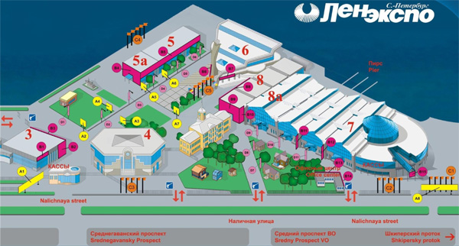

ЖЕЛАЕМ ВАМ ПЛОДОТВОРНОЙ РАБОТЫ НА ФОРУМЕ И В ВЫСТАВКАХ!

